Small语言编译器
设计说明书

作者:成臻
版本:v1.0
日期:2016/12/14

1．介绍
Small语言是一种C语言和Python语言相结合的新语言。此编译器基于flex & Bison编写，对所有符合Small语言规则编写的程序提供编译功能，生成对应符号栈以及虚拟机指令，并对相应的虚拟机指令提供解释运行功能。
一个Small语言编写的程序由函数声明、变量声明和定义以及语句构成。
Small语言中的函数必须在程序开始处进行声明，在全局变量声明和定义后以及执行语句前进行定义。Small语言的函数可以带有参数，参数为值传递，作用域为函数体内部。Small函数必须含有返回语句。
Small语言中只有整形数据，没有数组或结构体。数据分为变量和常量，变量在使用前必须先声明，常量在使用前必须先定义。非函数中定义的变量和常量为全局的，任何函数都可使用；函数中定义的变量和常量为局部的，只允许在函数内部使用。
Small语言包括有10种语句：if语句、repeat语句、assignment语句、read语句、write语句、while语句、do-while语句、for语句、call语句和return语句。各语句之间用分号隔开，最后一条语句后没有分号。
Small语言有2种表达式：布尔表达式和算数表达式。算术运算是左结合的，具有通常的优先关系；比较运算是非结合型的，没有括号的表达式只允许一种比较运算。比较运算比算术运算低。
2．编译器系统结构
2.1 编译器
2.1.1 Small语言语法图
- Program
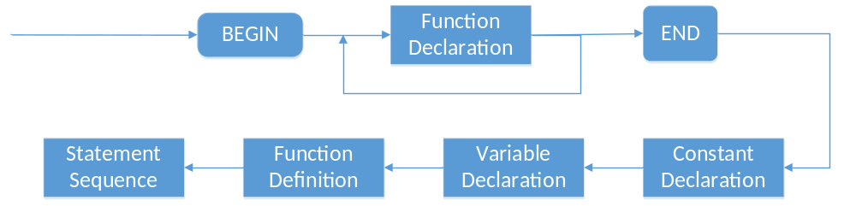
- Function Declaration（扩展点）
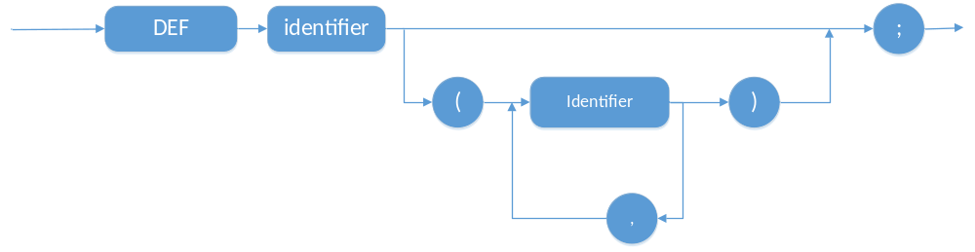
- Constant Declaration
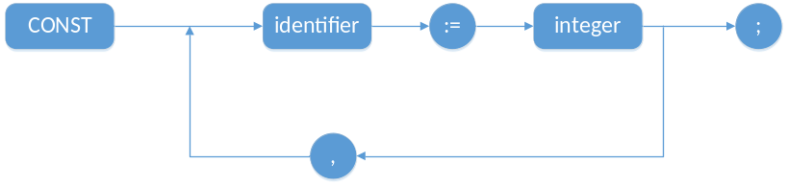
- Variable Declaration
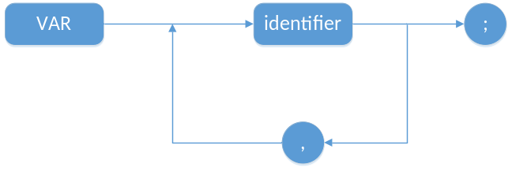
- Function Definition（扩展点）
- Statement Sequence
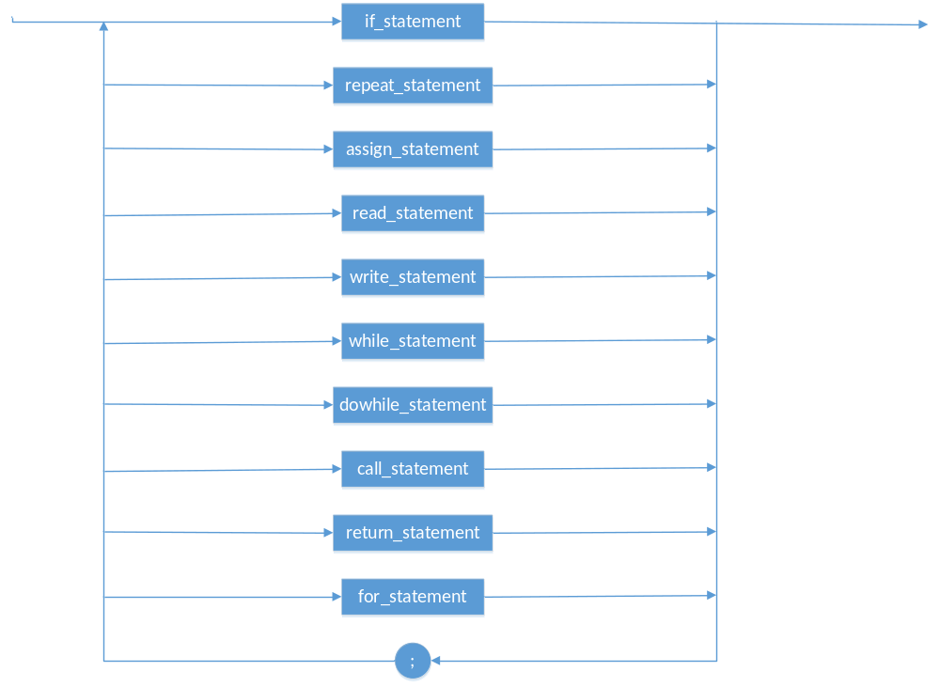
- if_statement
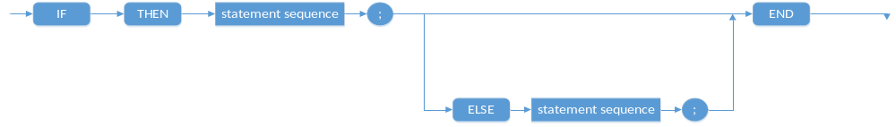
- repeat_statement
- assign_statement
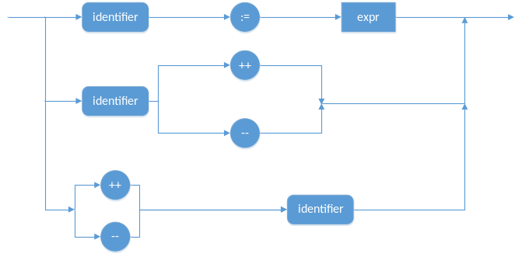
- read_statement
- write_statement
- while_statement（扩展点）
- dowhile_statement（扩展点）
- call_statement（扩展点）
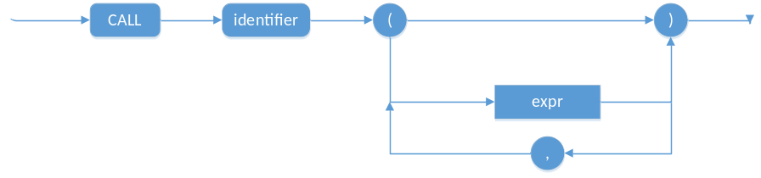
- return_statement（扩展点）
- for_statement（扩展点）
- expr
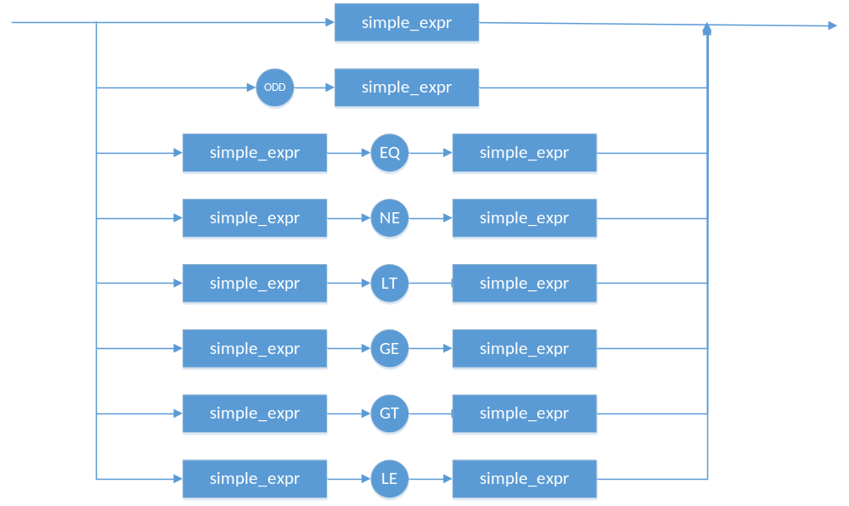
- simple_expr（含扩展点）
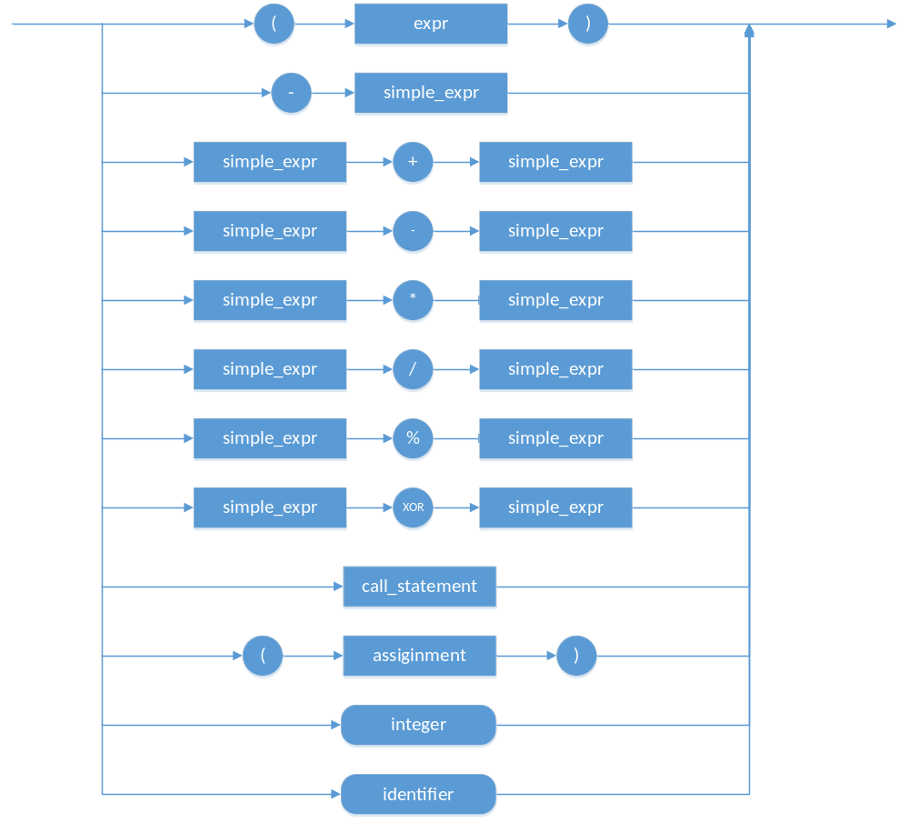
2.1.2判断是否符合两条限制规则
由2.1.1中各流程图可知，该语法满足Shift-Reduce和Reduce-Reduce限制规则。
2.1.3 过程调用相关图
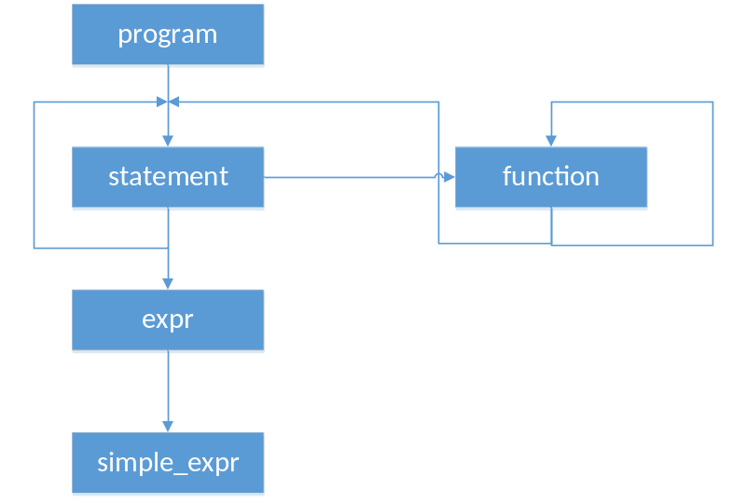
2.1.4 程序总体结构
BEGIN
FUNCTION1 Declaration
FUNCTION2 Declaration
…
FUNCTIONn Declaration
END
CONSTANT Definition
VARIABLE Declaration
FUNCTION1 Definition
FUNCTION2 Definition
…
FUNCTIONn Definition
STATEMENTS

2.1.5 语法出错表定义
该编译器会直接根据出错位置给出出错信息。
2.2 虚拟机
2.2.1 虚拟机组织结构
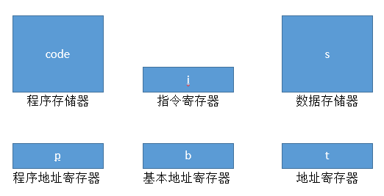
2.2.2 虚拟机指令格式
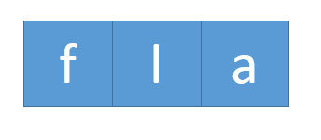
其中f表示具体的指令类型，l和a根据具体指令有不同的含义
2.2.3 虚拟机指令系统及其解释
序号 | 指令 | 实现解释的PASCAL语句 | 说明
1 | LIT 0,a | t:=t+1;  s[t]:=a; | 将数a置入栈顶
2 | LOD 1,a | if (i.l == 0) s[t] = globalRecord[i.a].val;  else s[t] = localRecord[i.a].val; | 根据l的值判断从全局变量表或局部变量表中取值放入栈顶
3 | STO l,a | if (i.l == 0) globalRecord[i.a].val = s[t];  else localRecord[i.a].val = s[t];  t:=t-1; | 根据l的值判断从栈顶取值放入全局变量表或局部变量表中
4 | CAL l,a | s[t+1]:=0;  s[t+2]:=b;  s[t+3]:=p;  b = t+1-procRecord[i.a].size;  p = procRecord[i.a].adr; | 调用子程序；  函数返回值  DL(动态链接地址)  RA(返回地址)  新的基本地址  新的程序地址
5 | INT 0,a | t:=t+3; | 预留3个存储位置
6 | JMP 0,a | p:=a; | 无条件转移
7 | JPC 0,a | if s(t)=0 then  p:=a;  t:=t-1; | 条件转移
8 | RET 0,0 | s[s[b+1]] = s[t];  t = t-1; | 将当前栈顶值作为返回值存入调用过程的基地址+1处
9 | RES l, a | if (i.l == 0) globalRecord[i.a].val = s[b];  else localRecord[i.a].val = s[b]; | 将函数返回值取出
10 | OPR 0,a  当a=0  当a=1  当a=2  当a=3  当a=4  当a=5  当a=6  当a=8  当a=9  当a=10  当a=11  当a=12  当a=13  当a=14  当a=15  当a=16  当a=17  当a=18 | t:=b-1;  p:=s[t+3];  b:=s[t+2];  s[t]:=-s[t];  t:=t-1;  s[t]:=s[t]+s[t+1];  t:=t-1;  s[t]:=s[t]-s[t+1];  t:=t-1;  s[t]:=s[t]*s[t+1];  t:=t-1;  s[t]:=s[t] div s[t+1];  s[t]:=ord(odd(s[t]));  t:=t-1;  s[t]:=ord(s[t]=s[t+1]);  t:=t-1;  s[t]:=ord(s[t]<>s[t+1]);  t:=t-1;  s[t]:=ord(s[t]<s[t+1]);  t:=t-1;  s[t]:=ord(s[t]>=s[t+1]);  t:=t-1;  s[t]:=ord(s[t]>s[t+1]);  t:=t-1;  s[t]:=ord(s[t]<=s[t+1]);  write(s[t]);  t=t-1;  write(“\n”);  t=t+1;  read(s[t]);  t=t-1;  s[t] = s[t] % s[t + 1];  t = t - 1;  s[t] = s[t] ^ s[t + 1]; | 一组算术关系运算符  返回调用程序  取负  相加  相减  相乘  相除  判奇偶  判相等  判不等  判小于  判大于等于  判大于  判小于等于  栈顶值输出  输出换行符  读入一个输入置于栈顶  求次栈顶项除以栈顶项的余数  求次栈顶项和栈顶项的异或

3．模块架构
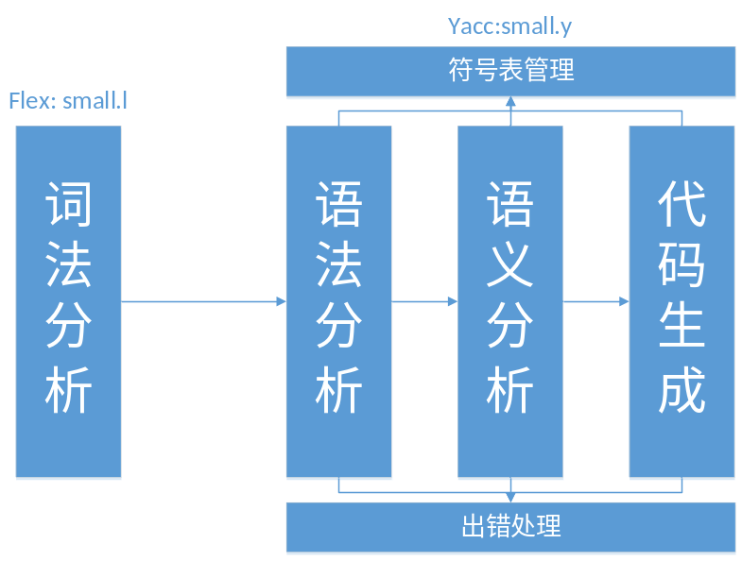
4．模块功能介绍
- 词法分析器：
词法分析是指将我们编写的文本代码流解析为一个一个的记号，分析得到的记号以供后续语法分析使用。
本编译器基于flex通过正则表达式的方式进行词法分析。
- 语法分析器：
它的作用是进行语法检查、并构建由输入的单词组成的数据结构（一般是语法分析树、抽象语法树等层次化的数据结构）。语法分析器通常使用一个独立的词法分析器从输入字符流中分离出一个个的“单词”，并将单词流作为其输入。
本编译器基于yacc通过状态转移的方式进行语法分析。
- 语义分析器和代码生成：
对结构上正确的源程序进行上下文有关性质的审查，进行类型审查。
本编译器基于yacc将语义分析与代码生成相结合，对于结构上正确的程序在状态转移时生成相应的代码。
- 符号表管理：
符号表是以名字为关键字来记录其信息的数据结构，其上支持的两个最基本操作应该是添加表项和查找表项，这两个操作必须是高效的。
本编译器共有三个符号表：函数表，全局变量表和局部变量表，格式如下：
==================Procedure Table================
1 proc factorial lev=1 addr=1 size=1
2 proc ___main__ lev=0 addr=18 size=0
===================Global Table=================
1 var n lev=0 addr=1
2 var m lev=0 addr=2
3 var fact lev=0 addr=3
4 var sum lev=0 addr=4
====================Local Table=================
1 var a lev=1 addr=1
=============================================
*以上为程序运行过程中得到的临时符号表状态。
 | kind | name | lev | addr | size
函数表 | proc | 函数名 | 函数被调用时所处层数 | 函数在代码中的起始位置 | 参数个数
全局变量表 | var/const | 变量/常量名 | 均为0 | 变量/常量在符号表中的位置 | Null
局部变量表 | var/const | 变量/常量名 | 与所处函数同层 | 变量/常量在符号表中的位置 | Null

- 出错处理：
当遇到错误时要怎么处理。
本编译器对出错处输出出错行位置和错误类型信息。
5．模块接口
- 词法分析器：输入是字符，输出是单词。
- 语法分析器：输入是单词，输出是语法结构。
- 语义分析器：输入是语法结构，输出是中间语言。
6．全局数据结构、常量和变量
#include <stdio.h>
#include <stdlib.h>
#include <string.h>
#include <malloc.h>
#include <memory.h>

#define bool int
#define true 1
#define false 0

// #define norw 13 /* ??保留字个数 */
#define symbolTablePointmax 100 /* 符号表容量 */
// #define nmax 14 /* ??数字的最大位数 */
#define al 10 /* 标识符的最大长度 */
// #define maxerr 30 /* ??允许的最多错误数 */
#define amax 2048 /* 地址上界 */
#define levmax 10 /* 最大允许过程嵌套声明层数 */
#define codeTablePointmax 200 /* 最多的虚拟机代码数 */
#define stacksize 500 /* 运行时数据栈元素最多为500个 */
#define paraTableMax 200
#define PROCMAX 20
#define GLOBALMAX 20
#define LOCALMAX 50

/* 符号表中的类型 */
enum object {
constant,
variable,
procedure,
};

/* 符号表结构 */
struct tablestruct
{
char name[al]; /* 名字 */
enum object kind; /* 类型：const，var或procedure */
int val; /* 数值，仅const使用 */
int level; /* 所处层，仅const不使用 */
int adr; /* 地址，仅const不使用 */
int size; /* 需要分配的数据区空间, 仅procedure使用 */
};
struct tablestruct table[symbolTablePointmax]; /* 符号表 */
int paraTable[paraTableMax];

/* 虚拟机代码指令 */
enum fct {
lit, opr, lod,
sto, cal, ini,
jmp, jpc, ret,
res, put, get,
};
#define fctnum 12

/* 虚拟机代码结构 */
struct instruction
{
enum fct f; /* 虚拟机代码指令 */
int l; /* 引用层与声明层的层次差 */
int a; /* 根据f的不同而不同 */
};
struct instruction code[codeTablePointmax]; /* 存放虚拟机代码的数组 */

char id[al+1]; /* 当前ident，多出的一个字节用于存放0 */
int proctable[3]; /* 嵌套过程索引表，最多嵌套三层 */
int symbolTablePoint; /* 符号表当前尾指针 */
int codeTablePoint; /* 虚拟机代码指针, 取值范围[0, codeTablePointmax-1]*/
int procTablePoint; /* 嵌套过程索引表proctable的指针 */
int lev = 0; /* 记录当前所在层 */
int num; /* 当前number */
bool listswitch ; /* 显示虚拟机代码与否 */
bool tableswitch ; /* 显示符号表与否 */
int currParaCnt = 0; /* 记录当前调用函数的所扫描到的参数个数 */

struct tablestruct procRecord[PROCMAX]; /* 记录程序中的函数 */
int procRecordPtr = 0; /* 记录程序中函数的个数 */
struct tablestruct globalRecord[PROCMAX]; /* 记录程序中全局变量 */
int globalRecordPtr = 0;
struct tablestruct localRecord[PROCMAX]; /* 记录程序中局部变量 */
int localRecordPtr = 0;
bool globallocalswitch = 1; /* 1表示全局变量，0表示局部变量 */
bool procDeclFinished = 0; /* 1表示结束，0表示未结束 */
int argPtr = 0;

FILE* fin; /* 输入源文件 */
FILE* ftable; /* 输出符号表 */
FILE* fcode; /* 输出虚拟机代码 */
FILE* foutput; /* 输出文件及出错示意（如有错）、各行对应的生成代码首地址（如无错） */
FILE* fresult; /* 输出执行结果 */
char fname[al];
int err; /* 错误计数器 */
extern int line;

7．函数原型
函数原型 | int yyerror(char *s)
参数描述 | 错误信息
函数描述 | 借助全局变量err和line来输出当前错误是第几个错误，以及出错在哪一行
返回值 | 0

函数原型 | void enter(enum object k)
参数描述 | 当前全局变量id所代表的符号的类型
函数描述 | 将当前全局变量id所代表符号按照类型k放入对于符号表中
返回值 | 无

函数原型 | void init()
参数描述 | 无
函数描述 | 编译器初始化全局变量
返回值 | 无

函数原型 | int position(char* id)
参数描述 | 所要查找的变量名
函数描述 | 在全局变量表或局部变量表中查找id变量，优先查找局部变量表，如果在局部变量表中没有找到再到全局变量表中查找，如果在全局变量表中依旧没有找到则报错
返回值 | 局部变量表：返回id在表中的位置i*2  全局变量表：返回id在表中的位置i*2+1

函数原型 | int proc_position(char* id)
参数描述 | 所要查找的函数名
函数描述 | 在函数表中查找名为id的函数
返回值 | 返回id在表中的位置i

函数原型 | void gen(enum fct x, int y, int z)
参数描述 | x, y, z分别为虚拟机指令的f, l, a
函数描述 | 生成虚拟机指令
返回值 | 无

函数原型 | void listall()
参数描述 | 无
函数描述 | 显示编译生成的所有虚拟机指令
返回值 | 无

函数原型 | void displaytable()
参数描述 | 无
函数描述 | 显示符号表
返回值 | 无

函数原型 | void outputStack(int cnt, int *s, int t)
参数描述 | cnt为当前运行虚拟机指令编号  s为运行时的栈  t为栈顶指针
函数描述 | 显示运行第cnt条虚拟机指令时的栈中内容，用于调试
返回值 | 无

函数原型 | void interpret()
参数描述 | 无
函数描述 | 对编译生成的虚拟机指令进行解释执行
返回值 | 无

